

INSTRUCȚIUNI

privind procedura de creare conturi de către solicitanti
în sistemul informatic „Investiții viticole”
destinat accesării intervențiilor ISV_02 și ISV_07

Link modul informatic – SOLICITARE CONT SOLICITANT:
http://inregistrare.apia.org.ro/viniviticol/add-form

Etapa 1. Completare formular și transmitere solicitare cont

Accesare link http://inregistrare.apia.org.ro/viniviticol/add-form

Sistemul deschide fereastra din Imaginea 1

Imaginea 1:
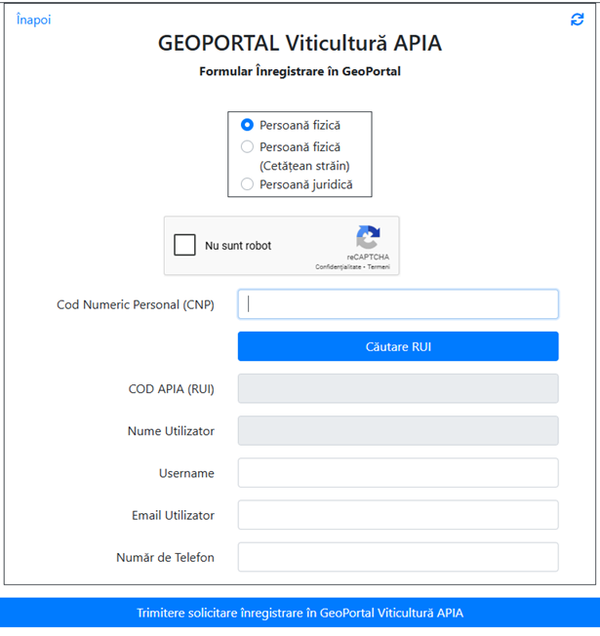

Pasul 1. Selectarea tipului de solicitant și introducerea datelor de identificare

Solicitantul bifează corespunzător calitatea de:

- Persoană fizică
- Persoană fizică străină
- Persoană juridică

Funcție de bifă, în câmpul următor sistemul solicită:

- Bifă Persoana fizică – sistemul solicită introducerea CNP - ului
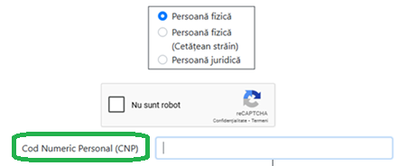

- Bifă Persoană Fizică Străină – sistemul solicită introducerea numărului de Pasaport

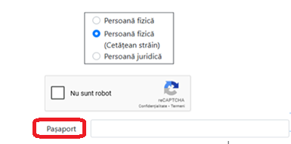

- Bifă Persoană Juridică – sistemul solicită introducerea CUI – ului.

IMPORTANT! (CUI-ul va fi introdus FĂRĂ prefixul „RO” atunci când acest prefix există!

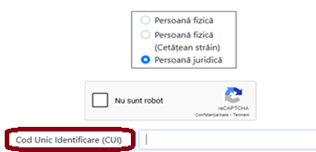

Pasul 2. Validarea „Nu sunt robot”

După introducerea CNP/Pasaport/CUI (după caz), solicitantul bifează câmpul „Nu sunt robot”. Sistemul poate solicita la acest pas și introducerea unor selecții/răspunsuri la întrebări generate automat de Google.

Pasul 3. Căutare RUI

Dupa validarea câmpului „Nu sunt robot” solicitantul apasă primul buton albastru denumit „Căutare RUI”. 

Sistemul verifică datele de identificare introduse la Pasul 1 (CNP, Pasaport sau CUI) în Registrul Fermierilor APIA și completează automat câmpul „Cod APIA RUI” cu identificarea/codul unic APIA al solicitantului.

De asemenea, sistemul completează automat câmpul „Denumire exploatație” cu denumirea solicitantului, așa cum este acesta înregistrat în Registrul Fermierilor APIA.

Cîmpuri completate automat de către sistem:
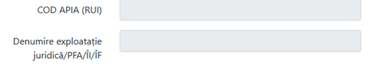

Pasul 4. Completarea câmpurilor „Username”, „E-mail Utilizator” și „Număr de telefon”

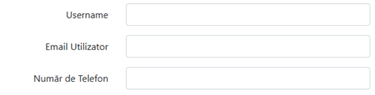

După ce sistemul a afișat datele aferente solicitantului, așa cum sunt ele în Registrul Fermierilor APIA (RUI și Denumire), acesta va completa ultimile 3 câmpuri după cum urmează:

- „Username” acest atribut trebuie să fie unic! Recomandăm ca în acest câmp să fie introdus RUI APIA!

- „E-mail Utilizator” aici solicitantul introduce adresa de e-mail care va fi asociată contului.

ATENȚIE!
- Adresa de E-mail trebuie să fie validă, iar solicitantul să aibă acces la ea!
- Adresa de E-mail trebuie să fie scrisă CORECT!
- „Număr de Telefon” solicitantul va introduce un număr de telefon valid ce poate fi utilizat în raport cu APIA pentru intervențiile ISV_02 și ISV_07

Pasul 5. Transmiterea cererii de aprobare cont

Înainte de apăsarea butonului de trimitere, poate să fie necesară bifarea din nou a câmpului „Nu sunt robot” descris la Pasul 3 deoarece validarea este valabilă pentru scurt timp.

Dupa parcurgerea pașilor anteriori solicitantul va apăsa butonul albastru din finalul formularului denumit „Trimitere solicitare înregistrare în GeoPortal Viticultură APIA”

În cazul în care datele sunt corecte și valide, după apăsarea butonului de „Trimitere solicitare înregistrare în GeoPortal Viticultură APIA”, sistemul va comunica faptul că respectiva solicitare a fost transmisă.

Dacă în schimb sistemul afișează o eroare, solicitantul trebuie să corecteze informațiile semnalate ca fiind eronate.

ATENȚIE! Un solicitant poate crea un singur cont în GeoPortalul Viticultură! Se poate crea un cont pentru fiecare CNP/Pasaport/CUI validat.

Etapa 2. Primirea credențialelor (username și parolă) pentru accesarea portalului

APIA verifică și validează / aprobă solicitările de cont pe măsură ce ajung. Solicitările transmise până la ora 17 sunt aprobate în aceeași zi. Există posibilitatea ca solicitări primite după ora 17 să fie aprobate în prima parte a zilei următoare.

Este esențial ca adresa introdusă în formularul de creare cont să fie validă și corect scrisă, deoarece în caz contrar solicitantul NU va primi mailul automat generat de sistem la aprobare cerere (e-mail ce conține username și parola).

În cazul în care un solicitant nu a primit email cu credențialele, trebuie să comunice acest lucru pe adresa vie.investitii@apia.org.ro

Pentru a putea fi realizate verificările specifice de către APIA, comunicarea va conține obligatoriu număr de telefon pentru contact, CNP/CUI/Pașaport solicitant și codul Unic APIA (RUI).

Aspecte generale

În cazul în care întâmpină probleme sau are nevoie de suport tehnic, solicitantul poate comunica incidentele cu care se confruntă la adresa de e-mail vie.investitii@apia.org.ro

De asemenea, începând cu data de 19.05.2025 în intervalul orar 10.00 - 14, APIA va asigura suport online solicitantilor prin intermediul platformei Zoom atât pentru fluxul de creare conturi cât și pentru fluxul ulterior de introducere Cereri de Finanțare în sistemul informatic.

Linkul de Zoom destinat solicitantilor care accesează ISV_02 și ISV_07 este:

https://us06web.zoom.us/j/83758580865?pwd=IE1CwZvgMgvzXifaT9XT77KNvLebVA.1

Meeting ID: 837 5858 0865
Passcode: 1111

Linkul va fi același pentru toată perioada.

Gabriela Nicoleta ANDREI

Director General

Director General Adjunct

Constantin BÎRCĂ

Director DIT

Traian CRAINIC

Director DMPCE

Adriana CHIREA

Director Ajunct

Loredana GHERASIMESCU

Șef Serviciu MP

Constantin POPA

Numele si prenumele | Funcția persoanei care a întocmit documentul | Data | Semnătura
Mioara APETREI | Consilier superior | 19.05.2025
Alice IORGULESCU | Consilier superior | 19.05.2025

